Spouštění DOS aplikace ve Windows XP, Vista, 7

Každá další verze Windows se vzdaluje od podpory aplikací pro MS DOS.
Spouštění aplikací DOS ve Windows XP a Vista.

Povolení většího počtu otevřených souborů
Upravit soubor c:\windows\system32\config.nt. Tento soubor musí obsahovat řádek Files=200.

Nastavení vzhledu okna
V operačním systému Windows Vista není podporován celoobrazovkový režim = program je možné spustit pouze v okně. Ve Windows XP tento celoobrazovkový režim podporován je. Pro správný vzhled programu spuštěného v okně je možné nastavit vlastnosti pomocí černé ikonky v levém horním rohu okna
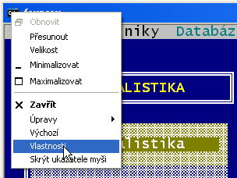

Vyberte volbu Vlastnosti a na záložce písmo zvolte velikost fontu = ovlivní velikost okna
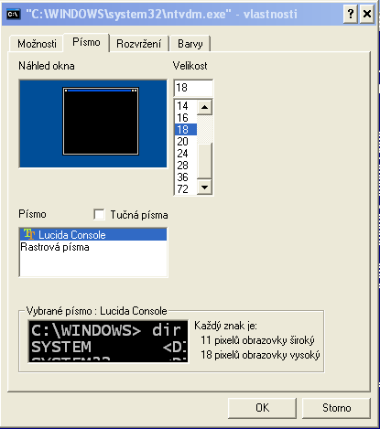

Na záložce rozvržení nastavte údaje šířka = 80 a výška =25
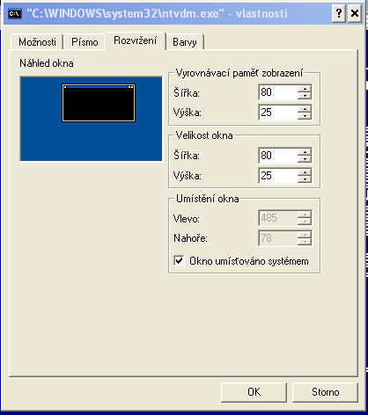

Po uložení se zobrazí následující volba
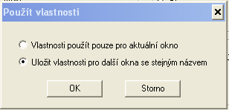
Zde vyberte druhou možnost, Uložit vlastnosti pro další okna se stejným názvem. Po opětovném spuštění se DOS okno zobrazí v požadovaném rozměru

Nastavení češtiny pro klávesnici
U Windows Vista není podporován ovladač češtiny pro klávesnici při práci v DOS okně a proto je nutné před vlastním spuštěním programu spustit externí ovladač pro klávesnici. To je možné nejlépe provést např. pomocí povelového souboru typu BAT

Příklad podpory češtiny pro klávesnici
Použijeme češtinu OK (www.vitsoft.info).
Soubor OK.ZIP rozbalte do vhodného adresáře a upravte spouštěcí dávku(y):

OK /k /g /i /s
/k Kamenických
/g inicializovat českou
/i instalovat do horní, nejde-li to, tak do základní paměti
/s přepínání ScrollLock

OK /u
/u odinstalovat

Přepíná se pomocí ScrollLock.
Pokud se po zapnutí neinicializuje dobře, stisknout 1x ScrollLock.

Pozn.: V c:\windows\system32\autoexec.nt zakomentovat případné MODE a KEYB příkazy.

Zakázat uzavírání okna křížkem
Windows Vista umožňují program ukončit křížkem vpravo nahoře. Program se sice okamžitě ukončí ale některé soubory nemusí být regulérně ukončeny. Proto je nutné tuto možnost zakázat pomocí příkazu Consutil /x

Zakázat funkci HYPERTHREADING
Potlačení funkce HYPERTHREADING, které způsobuje zhroucení aplikace nebo celého systému.Technologie hyperthreading (firmy Intel) není na mnoha deskách funkční a vede ke zhroucení aplikací.
Je třeba:
- vypnout podporu hyperthreadingu v BIOSu
- zkontrolovat (Ctrl-Alt-Del, Správce úloh, Procesy), zda neběží HTPATCH, pokud ano, zakázat v registru jeho spouštění (zásahem do registru, nebo pomocí utilit jako SpyBot S&D)

Související je problém na víceprocesorových strojích. Alternativou je provést
imagecfg -u tempdir\ntvdm.exe
imagecfg -a 0x1 tempdir\ntvdm.exe
musí se provést na kopii ntvdm.exe a pak nakopírovat současně do c:\windows\system32\ a c:\windows\system32\dllcache
viz http://blogs.conchango.com/markwilson/archive/2005/01/28/894.aspx
a http://www.robpol86.com/Pages/imagecfg.php

Provoz pod Windows Vista / 7 - 64 bit.
64 bitové Windows již nepodporují provozování DOS-aplikací. DOS aplikace je zde možno provozovat pouze v prostředí emulátoru DOS, například DOSBOX.
http://www.dosbox.com

Spouštění našich Windows-aplikací ve Windows Vista/7.

Zapsání sériového čísla a aktivačního klíče
Program v daném okamžiku potřebuje oprávnění zápisu do registrů. Jinak se musí zapisovat sériové číslo a aktivační klíč při každém spuštění. Při zapnuté Správě uživatelských účtů (User account control – UAC) nemá běžně spuštěná aplikace právo zapisovat do registrů.
Postup zadání sériového čísla: Klepněte na zástupce programu pravým tlačítkem myši a vyberte z menu – Spustit jako správce. Potom otevřete program a následně zadejte sériové číslo a aktivační klíč. To je potřeba provést pouze při prvním spuštění.

